ANALISIS SEMIOTIKA REPRESENTASI STRICT PARENTS
PADA FILM “NGERI-NGERI SEDAP”

SKRIPSI

Untuk memenuhi salah satu syarat guna memperoleh gelar Sarjana
pada Program Studi Ilmu Komunikasi

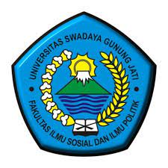

Oleh :
NIEKITA ZULFA FADIYAH
NPM. 119100031

FAKULTAS ILMU SOSIAL DAN ILMU POLITIK
UNIVERSITAS SWADAYA GUNUNG JATI
2023

